**Государственное учреждение Республики Коми**

**«Детский дом №4, для детей сирот и для детей, оставшихся без попечения родителей»,**

**г. Усинска.**

***Проектная деятельность***

***на тему:***

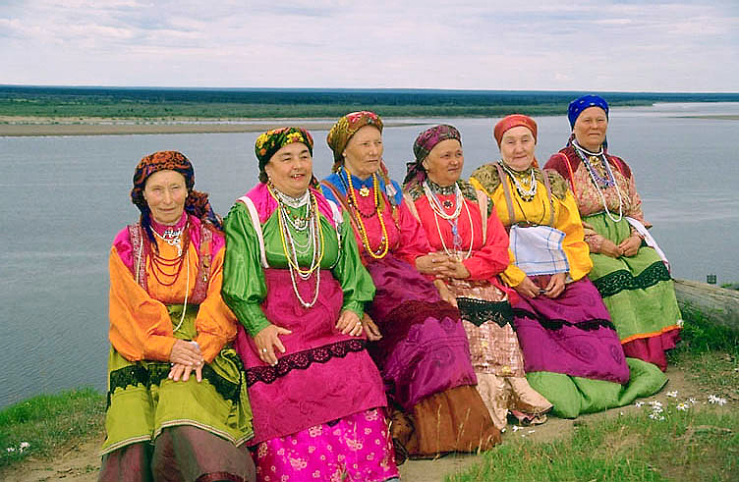

**Составитель:**

**Зарипова Файруза Амировна**

**воспитатель высшей квалифицированной категории**

**г. Усинск, ул. Молодежная, д. 20,телефон(82144) 46-2-06**

**г. Усинск**

**2016г.**

**Цели**:

* приобщение воспитанников к системе культурных ценностей коми народов;
* воспитание толерантного отношения к другому народу.

**Задачи**:

* развивать у детей эмоциональное, активное отношение, действительный интерес к народной культуре коми;
* познакомить детей с особенностями культуры, быта, традициями народа (жилище, народный костюм, национальная кухня);
* обогащать интеллектуальную, информационную сторону воспитанника;
* воспитывать уважение к культурным традициям других народов;

**Принципы реализации проекта:**

* актуальность;
* системность;
* доступность;
* наглядность.

**Гипотеза** моего проекта такова: я предполагаю, что следующие педагогические условия являются эффективными для развития интереса к культуре и традициям коми народа:

* создание развивающей среды;
* проведение систематического знакомства (обучение) с использованием наглядного материала.

**Предмет исследования**: процесс формирования интереса у детей с культурой и традициями коми народа.  
**Объект исследования** – процесс формирования у детей интереса при ознакомлении с культурой и традициями коми народа.

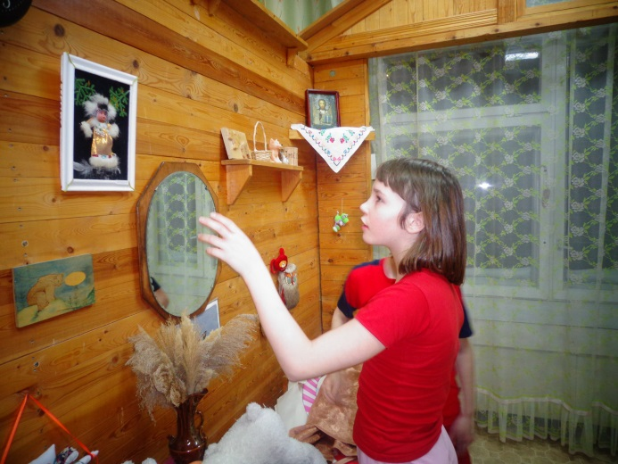**Пояснительная записка**.

Проект по ознакомлению детей с коми народом я начала с создания развивающей среды. В книжном уголке имеется подборка детской литературы и научно популярной по национально-региональному компоненту: русские, коми сказки, легенды, иллюстрации, аудио, видео записи, фотографии национальных праздников и быта коми народа.  
 В коми избе, так мы называем комнату, где находится маленький музей,

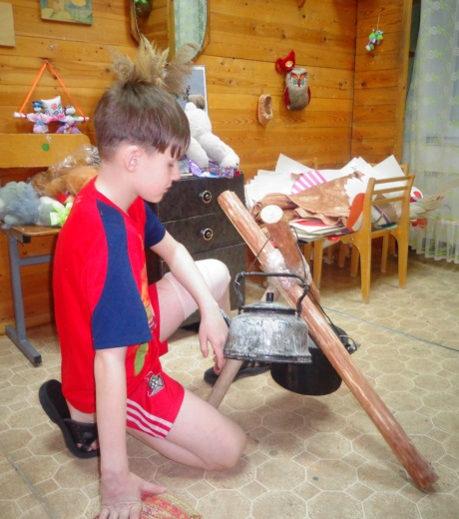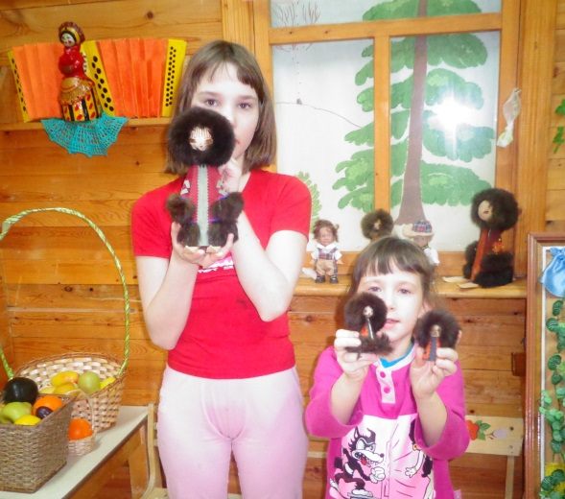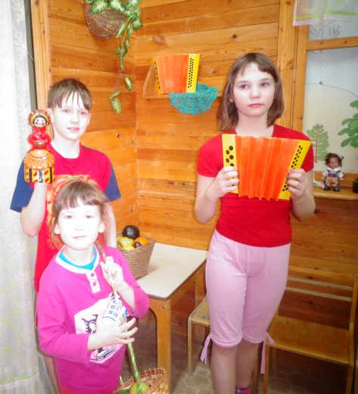

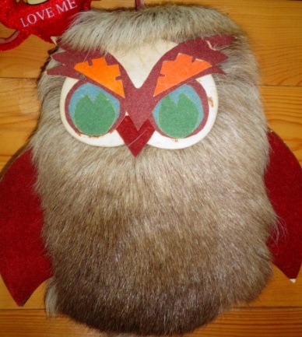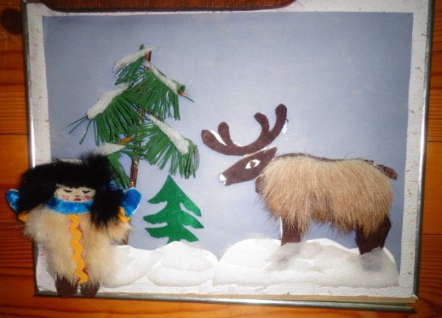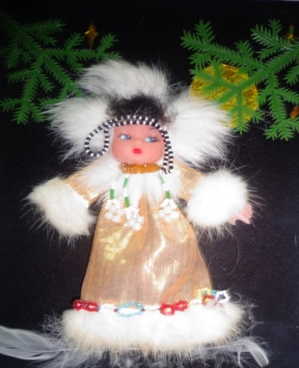посвященный традициям, обычаям коми народа представлены иллюстрации коми костюмов, плоскостные и объёмные макеты жилища, сделанные руками детей и взрослых. Имеются куклы в национальных костюмах русского и коми народов. Создана картотека национальных игр.

Дети с интересом рассматривали игрушки, предметы быта. Играли такие коми игры: «Чери-бери», «Игра в царя». Совместно с детьми выявили такую проблему: мало знаний о традициях и обычаях коми народа.

Таким образом, ***на первом этапе*** сформулировала проблему и цели проекта, после чего определили продукт проекта: составление совместной презентации.

***Второй этап:*** сбор информации.

***1.Тема: «Жилище,одежда,пища»***

***2.Тема: «Ремесла»***

***3. Тема: «Охота, рыбалка»***

***4.Тема: «Оленеводство»***

***Третий этап:*** Обобщение результатов поиска. Для обобщения всей собранной информации совместно подготовили презентацию и провели занятие по теме.

Через совместный поиск решений, предоставления ребёнку возможности самостоятельно овладеть нормами культуры другого народа – повышаю у детей мотивацию к занятиям и развиваю творческие способности.  
 Я очень надеюсь, что знания, полученные воспитанниками, оставят положительный след в душах детей. И в дальнейшей жизни дети будут толерантно относиться к людям другой национальности.

**Конспект**  **проектно - исследовательского занятия на тему:**

**«Быт и традиции коми народа».**

**Инновационные технологии:** личностно-ориентированные технологии, проектно – исследовательская деятельность.

Оборудование: проектор, географическая карта России, атрибуты игры «Шег».

**Ход занятия.**

**Воспитатель:**Ребята, сегодня мы с вами отправимся в путешествие, а какое, вы сейчас поймёте из стихотворения.

Вы на карту посмотрите.  
И Коми на ней найдите,  
Потому что здесь наш дом,  
Мы на севере живём!

**Воспитатель:**Мы побываем в гостях у коренных народов нашей республики, посмотрим, где и как они живут, чем занимаются.

Мы с вами уже начали знакомство с бытом и традициями коми народа. Побывали в коми избе нашего детского дома. Я помню, вам стало очень интересной эта тема, поэтому договорились продолжить нашу исследовательскую деятельность о быте и традициях коми народа. Нашли очень интересные материалы, подготовили совместно презентацию, которую посмотрим в ходе нашего занятия.

  Коренное население Республики Коми – это люди коми национальности, всего 256 тыс. человек. За пределами Республики Коми значительные группы живут в Тюменской Архангельской Мурманской области (показываю на карте). Говорят на коми-зырянском языке, включающем несколько диалектов.

***(слайд 2)***

**1 ребенок:** Традиционное жилище коми представляло собой наземную, прямоугольную по форме, срубную из сосновых бревен постройку на высоком подклете (керка). Жилая часть из двух изб (зимней и летней), соединенных сенями (посводз), составляла единое целое с хозяйственным двором. Двухъярусный скотный двор (внизу хлев, вверху поветь, на которую вел помост) занимал до половины всего комплекса.

***(слайд 3,4)***

Внутри печь (пач) в углу у стены со входной дверью, там же полати, в глубине помещения по диагонали от печи красный угол. Иногда амбары и бани располагались группами вне усадьбы, последние - ближе к реке. Из украшений жилища у коми была распространена резьба, ею украшались окна, крыши.

***(слайд 5)***

**2 ребенок:**Женская одежда отличалась значительным разнообразием. Основу женского костюма составляли рубаха и сарафан различных типов. Поверх сарафана одевали короткие распашные кофты, а зимой - овчинная шуба. В праздничные дни одевались наряды из лучших тканей (тонкого холста и сукна, шелковых покупных тканей), повсеместно носили одежду из более грубых домотканного холста и пестряди темных расцветок.

***(слайд 6)***

Мужская одежда состояла из холщевой рубахи навыпуск, подпоясанной ремнем, холщевых штанов, заправленных в шерстяные носки с навернутыми поверх онучами. Верхней одеждой служили кафтан, зимой - шуба. Мужскими головными уборами были войлочный колпак или шапка из овчины. Мужская и женская обувь мало отличались: коты (низкая обувь из сыромятной кожи), бахилы или сапоги. Подпоясывались плетеными или вязаными поясами.

***(слайд 7)***

Три пожилые женщины-соседки в праздничный день оделись по-праздничному и за разговором занимаются рукоделием — обшивают пимы. Женские пимы шьются из белого меха с отделкой черным мехом и полосками яркого сукна, мужские пимы — из черного меха с белой отделкой.

**Воспитатель:** Вот в таких ярких красочных сарафанах и рубашках молодые собирались и играли в разные национальные игры. Давайте мы тоже поиграем в игру. Игра в шег была в основном забавой мальчишек, только по праздникам за кости брались и взрослые мужики. А настоящая «шегомания» начиналась на Рождество - играли всю святочную неделю. В другие времена года шег находился под запретом - суеверные крестьяне боялись, что в хозяйстве могут выродиться овцы. Девушки на святках тоже бросали кости чтобы узнать свое будущее. Верхнепечорские охотники, коротая вечера в лесных избушках, также гадали на шегах. Только не на костяных, а на деревянных кудиках. После установления очередности первый игрок собирает в ладони шеги и раскидывает на столе. Если рассыпанные на столе кости падают друг на друга, по ним сверху ударяют пальцем, чтобы разбить скопление. Затем игроки начинают выбивать свои шеги. Щелкают только лежащие в одинаковом положении косточки. Если игрок попадает, то забирает одну из двух костей и продолжает щелкать дальше. Если промахивается или задевает третью (тогда говорят «куималiс» - задела третью, щелкает следующий игрок. Мы будем играть с деревянными палочками, специально для этого изготовленными (игра).

***(слайд 7)***

**3 ребенок:** Основными объектами добычи были боровая дичь: рябчик, тетерев, глухарь, куропатка; из водоплавающих: утка, гусь; из пушных зверей: белка, горностай, куница, лиса, заяц, медведь, выдра, норка. На весенне-зимнюю охоту промысловики отправлялись в январе и возвращались лишь в конце марта. Зимний промысел велся артелями в дальних охотничьих угодьях, находившихся в общинной собственности. В тундровой зоне в этот период основу промысла северных коми составляли песец и белая куропатка.

***(слайд 8)***

Давние традиции у коми имело рыболовство, оно было распространено повсеместно и занимало важнейшее место среди промысловых занятий. Особенно распространен был лов рыбы неводами, бреднями, ставными и ботальными сетями. Почти всю пойманную рыбу заготавливали впрок засолом. Очень популярна у коми вплоть до настоящего времени малосольная рыба со специфическим вкусом. Часто запасали для себя также сушеную и вяленую рыбу.

***(слайд 9)***

**4 ребенок:** Заниматься оленеводством коми стали не ранее конца XVII в., по некоторым данным, в середине столетия. Заимствовав оленеводческий комплекс у ненцев, северные коми внесли в него ряд усовершенствований и к концу ХIХ в. по праву считались крупнейшими оленеводами Европейского Севера. Выпас производился крупными стадами численностью около 2 тысяч голов с помощью оленегонных собак и при круглосуточном надзоре пастухов.

***(слайд 10)***

Чум - жилище кочевых народов, занимающихся оленеводством, является универсальным жилищем северных народов

***(слайд 11)***

Обычно чум оленеводов - коми состоит из 25-40 шестов и нескольких покрытий, которые при переезде укладываются на специальные нарты. При установке чума шесты немного втыкают в землю или в снег. От числа шестов (и их длины) зависят размеры жилища: чем больше шестов, тем вместительнее чум. Два наружных покрытия натягиваются мехом наружу. В верхних углах каждого имеются специальные «кармашки», за которые шестами поднимают покрытия чума на остов. Наружные покрытия шьют обычно из новых шкур, состригая шерсть, на две такие покрышки уходит до 40 шкур

**Итог занятия.**

**Воспитатель:**Так как чум не большой, а в чуме живет много людей, поэтому у каждой вещи есть свое место, и живущие в нем поддерживают порядок. Занимается хозяйством в чуме женщина (чум работница). Что она делает ребята?

**Дети:** Хозяйка варит еду, убирает в чуме, занимается рукоделием, обрабатывает оленьи шкуры, смотрит за детьми.

**Воспитатель:**У хозяина тоже много работы, чем он занимается?

**Дети:** Пасет оленей, ловит рыбу, занимается охотой.

**Воспитатель:**В тундре зимой постоянно дует ветер, стоят сильные морозы, завывают метели. И чтобы не замёрзнуть, жители тундры шьют себе специальную одежду. Послушайте *загадку:*

“В одну дырку влезешь, а из трёх вылезаешь”

**Дети:** Малица.

**Воспитатель:** Вы очень хорошо поработали, собрали много информации, мы вместе сделали презентацию. В результате приобрели много знаний о быте и традициях коми народа.

**Рефлексия.**